今日动态
2023.11.23 星期四 晴天
- 来园情况
出勤：小四班今日出勤人数16人，陈彦潼、娄丁逸、芦洛希、陈吕安冉、顾乐凡、王木禾请假，请假的宝宝好好休息哦！
周金妍、高婧夏、邹梓宁、张继宸、于籽欣、张德坤、杨煜枫、杨奕、陈彧、李秉臻、陈铮、刘奕泽、耿宸悦、丁一宸、徐槿安、刘景辰能自主入园，开开心心上幼儿园很棒哦！
- 集体活动
《科学：制造声音》
这是一节探索类的科学活动。声音给人们的生活增添了丰富的意义、给人们带来了美妙、奇特的享受，它无处不在，孩子们对声音的感知力从出生就开始了，他们对声音的世界充满着好奇，孩子们总是时不时地通过敲、打、摇等方式去地制造各种各样的声音，但是却不知道声音制造的原理。本次活动主要让幼儿通过学习操作而感受自制声音带来的乐趣,从而能主动借助各种材料发出不同的声音。
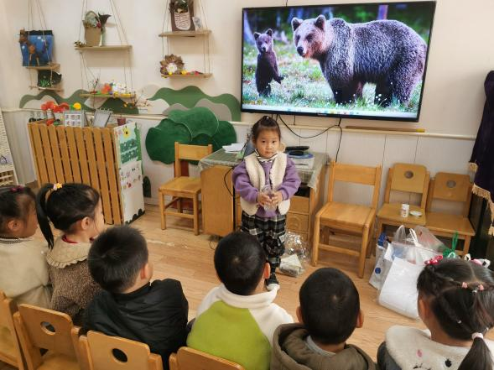 | 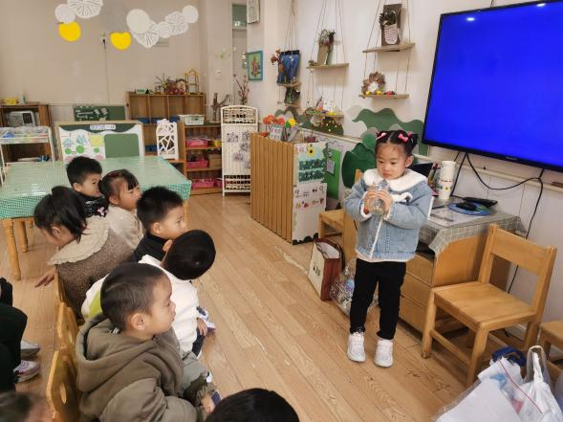
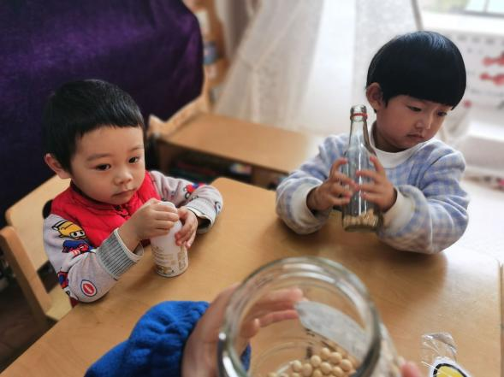 | 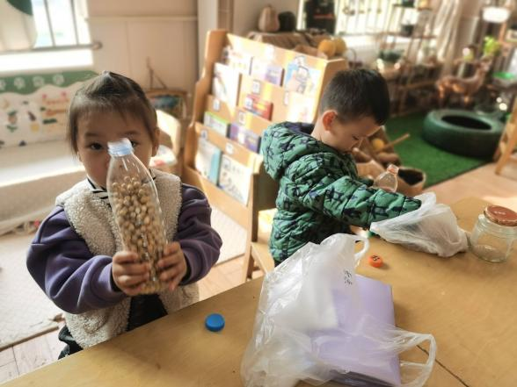
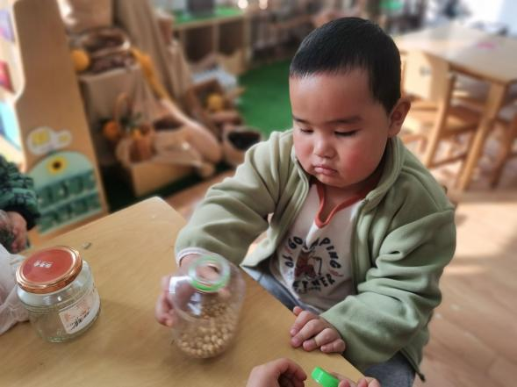 | 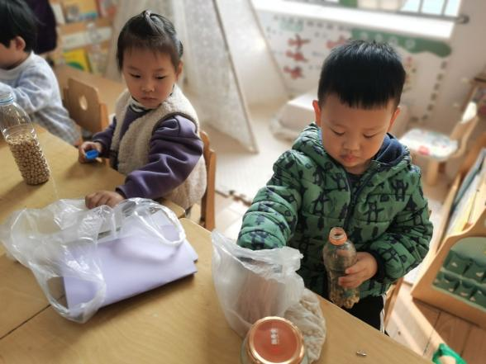
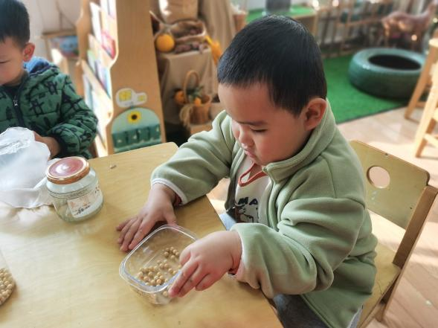 | 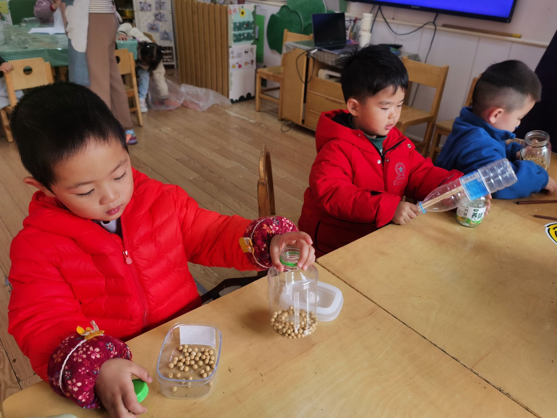
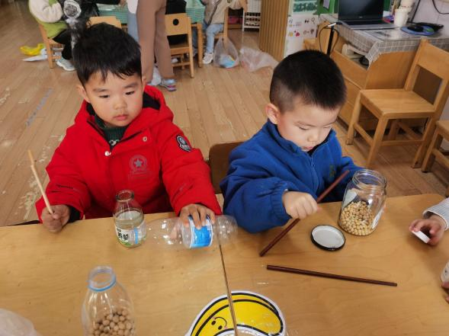 | 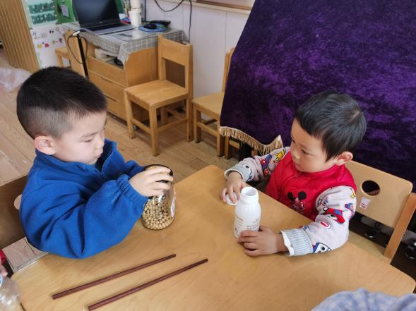
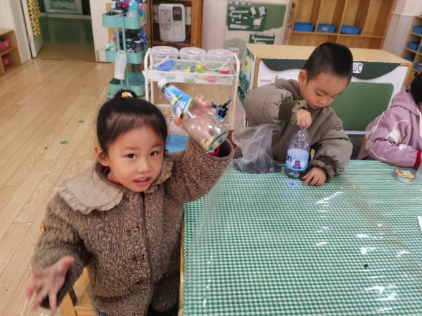 | 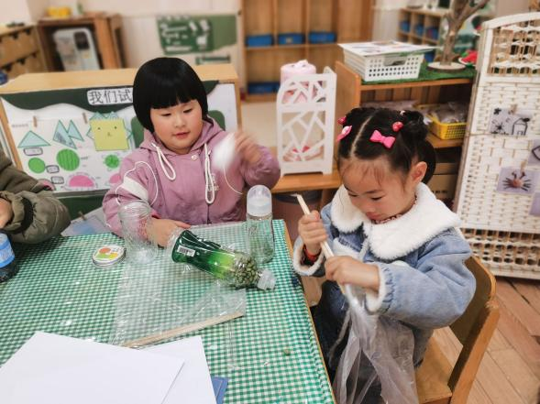
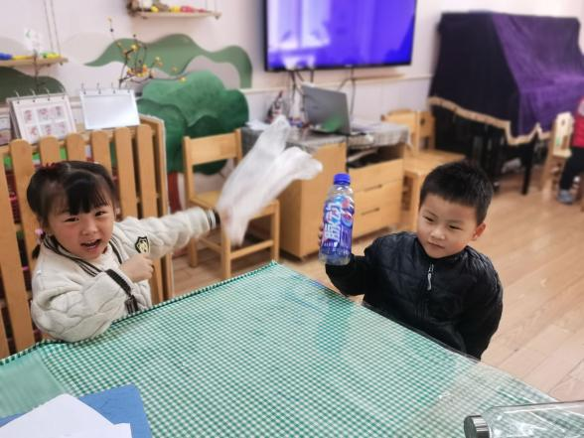 | 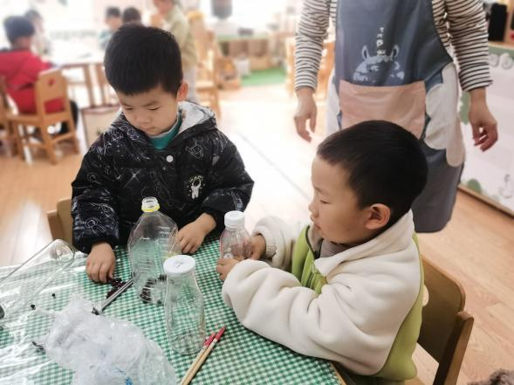
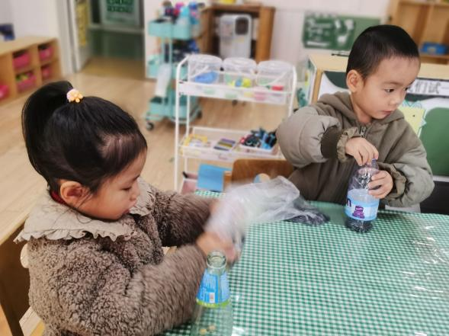 | 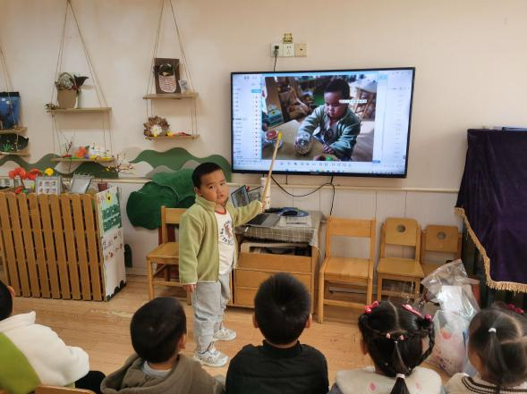
周金妍、高婧夏、邹梓宁、张继宸、于籽欣、张德坤、杨煜枫、杨奕、陈彧、李秉臻、陈铮、刘奕泽、耿宸悦、丁一宸、徐槿安、刘景辰.能主动借助各种材料制造不同的声音，感受自制声音带来的乐趣，能用多种感官或动作去探索声音，并能说一说自己的发现。
三、生活活动
午餐情况：
主食：血糯米饭
菜：大蒜炒猪肝、包菜香干炒肉丝
汤：裙带菜鱼丸汤
水果：蜜桔、桂圆
周金妍、高婧夏、邹梓宁、张继宸、于籽欣、张德坤、杨煜枫、杨奕、陈彧、李秉臻、陈铮、刘奕泽、耿宸悦、丁一宸、徐槿安、刘景辰都能自主进食，其他宝宝要继续努力哦！慢慢学会吃完饭主动洗手漱口，擦嘴巴就更棒啦！
午睡情况：
周金妍、高婧夏、邹梓宁、张继宸、于籽欣、张德坤、杨煜枫、杨奕、陈彧、李秉臻、陈铮、刘奕泽、耿宸悦、丁一宸、徐槿安、刘景辰都能午睡，很棒哦！希望各位宝宝继续保持，加油哦！
- 温馨提示
一冷一热容易生病，请假在家休息的小朋友要及时照顾好自己的身体，多喝水哦！
1.请各位家长给小朋友的保温杯里放温水哦！
2.请各位将垫背巾在家给孩子垫好，户外出汗，预防感冒。
3.每天检查小朋友的手指甲哦，勤剪指甲防止刮到自己或者他人。
4.今天正常开展延时班，请各位安排好时间准时来接哦！

